**Hungrige Youngsters vor El Clásico**

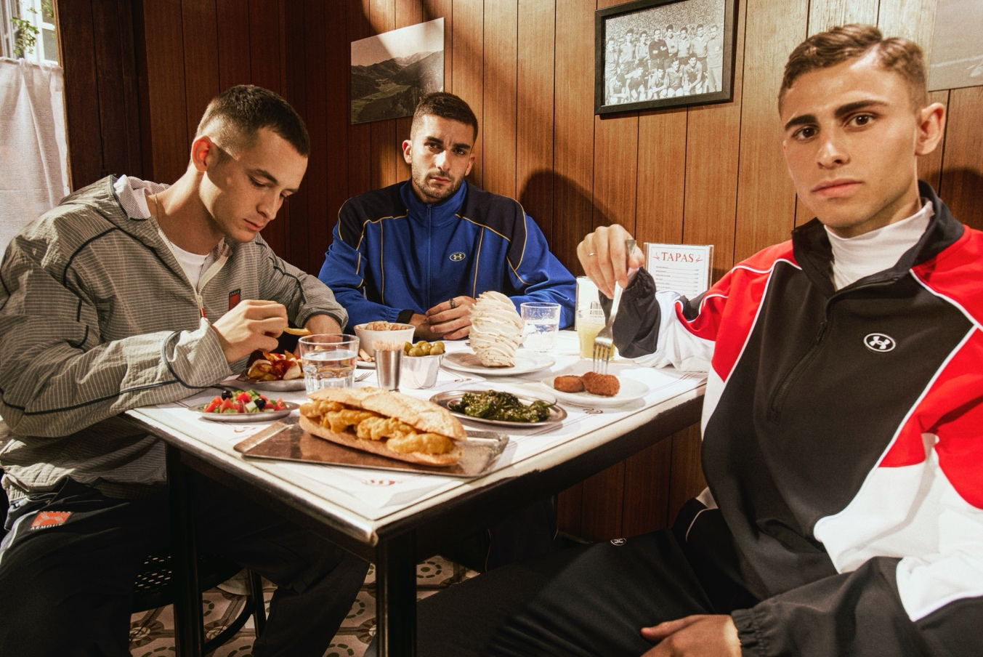

Spannung, Euphorie und Vorfreude liegen in Barcelona in der Luft. Am Wochenende steht der prestigeträchtige ‚El Clásico‘ an. Nur zwei Wochen nach dem spannenden Finale im Copa del Rey, treffen der FC Barcelona und Real Madrid nun also erneut in La Liga aufeinander. Es geht um nicht weniger als die spanische Meisterschaft – Vier Punkte Differenz bei vier verbleibenden Spielen. Mittendrin die drei Under Armour-Athleten des FC Barcelona Ferran Torres, Fermín López und Marc Casadó.

In einer traditionellen Tapas-Bar in der Hauptstadt Kataloniens, wo sich sonst die Fans vor und nach den Spielen treffen, stimmen sich die Youngsters gemeinsam auf das Duell ein. „El Clasicó begeistert die Fans – ein Sieg macht sie sehr glücklich und bedeutet ihnen sehr viel. Das wollen wir hier aufsaugen und in das Spiel mitnehmen“, sagt Mittelfeldspieler Marc Casadó. Ähnlich wie die Tapas, wollen sie am Sonntagnachmittag auch ihren Gegner wegputzen. Dazu erklärt Stürmer Ferran Torres: „Wenn man weiß, dass es ein wichtiges Spiel um die Meisterschaft ist, dann ändert das alles. Man muss immer 100 Prozent geben, um nach dem Schlusspfiff jubeln zu können. Den Titel danach in greifbarer Nähe haben zu können, verleiht einem enormen Boost und Selbstvertrauen. Aber man darf auch nicht übermotiviert sein, das kann im Clásico zu viel sein. Es ist immer ein enges Spiel. Ich werde auf jeden Fall alles geben und mein Herz auf dem Platz lassen.“ Wenn im Olympiastadion von Barcelona der Anstoß fällt, dann geht es für die drei Youngsters um alles: Ehre, Rivalität & Erfolg. „El Clásico ist immer chaotisch, da muss man ruhig bleiben und Charakter zeigen. Aber wir haben eine super Stimmung in der Mannschaft, sind alle sehr jung und halten wie eine Familie zusammen, das spiegelt sich auch auf dem Platz wider“, sagt Fermín López.

**Drei Spitzenspieler für Under Armour**

Alle drei Spieler werden im Clásico mit dem UA Shadow Elite 3 auflaufen, der ihre Schnelligkeit und Beweglichkeit unterstreicht. So werden sie versuchen dem Spiel ihren Stempel aufzudrücken und einen großen Schritt Richtung Meisterschaft zu machen. Aber ganz egal wie es am Ende ausgeht, bei Under Armour ist man stolz: „Drei Spitzensportler von einem der größten Vereine der Welt in unserem Kader zu haben, zeigt, dass Under Armour ein wichtiger Player im Fußball ist. Ferran, Fermín und Marc sind unglaublich hungrige, engagierte und vor allem bescheidene Jungs, die genau das repräsentieren, wofür wir als Marke stehen“, sagt Kevin Ross Managing Director von Under Armour EMEA.